NCbank Guardian: Análise Preditiva e Estratégias Proativas contra o Churn

Sumário Executivo
O NCbank enfrenta o desafio crescente da rotatividade de clientes (churn), um fenômeno que impacta diretamente a receita, eleva os custos de aquisição e pode afetar a reputação no competitivo setor bancário. O projeto NCbank Guardian foi concebido para enfrentar este desafio de frente, utilizando o poder da Análise de Dados e do Machine Learning. Nosso objetivo é ir além da simples medição do churn: buscaremos compreender profundamente por que os clientes deixam o NCbank. Para isso, desenvolvemos um modelo preditivo robusto (Random Forest Tunado), capaz de prever com alta performance (Recall de 83.0% e Precisão de 86.0%) a probabilidade de um cliente entrar em churn e, crucialmente, identificar os fatores determinantes por trás dessa decisão – com destaque para o comportamento transacional e o engajamento. O resultado final é uma ferramenta estratégica que permitirá ao NCbank atribuir uma probabilidade de churn a cada cliente, segmentar a base de risco e implementar ações de retenção proativas, personalizadas e eficientes. Ao otimizar os esforços de retenção e focar nos clientes de maior valor e risco, o NCbank Guardian visa fortalecer a base de clientes, aumentar a lucratividade e solidificar a posição do banco em um mercado dinâmico.

1. Entendimento do Cenário em que o Projeto Irá Atuar

1.1. Definição de Churn
Churn, ou "taxa de rotatividade", representa a perda de clientes por uma empresa em um dado período. É uma métrica vital no setor bancário. O churn reflete não apenas a perda de receita, mas também a satisfação do cliente e a competitividade. Um alto índice de churn indica problemas que precisam ser investigados, pois o CAC (Custo de Aquisição de Clientes) é muito superior ao custo de manter um cliente existente. Entender os motivos do churn é o passo fundamental para criar estratégias de retenção eficazes.

1.2. Panorama do Setor Bancário Brasileiro
O setor bancário brasileiro é um campo de batalha intenso, com Big Players e Fintechs competindo ferozmente. A digitalização e a portabilidade intensificaram a pressão sobre o churn. As estratégias dos bancos focam em Personalização (IA, Big Data), IA Preditiva, Programas de Fidelidade e Canais Digitais. Reter clientes tornou-se um diferencial competitivo crucial.

1.3. Desafio Específico da Instituição (NCbank)
- Problema de Negócio: Taxa de churn preocupante, com impactos financeiros e operacionais.
- Contexto Atual: Ações de retenção reativas, sem clareza sobre os drivers de churn.
- Dados Disponíveis: Bank-Churners.csv e metadados.xlsx - Planilha1.csv.
- Necessidade Imediata: Desenvolver uma ferramenta preditiva para ações de retenção eficazes.

2. Justificativa do Projeto
- Impacto Financeiro: Reter é mais barato do que adquirir. Reduzir churn aumenta o LTV e a lucratividade.
- Eficiência Operacional: Focar recursos nos clientes de alto risco.
- Melhoria Contínua: Usar drivers de churn para melhorar produtos/serviços.
- Vantagem Competitiva: Construir lealdade e diferenciar a marca.
- Tomada de Decisão Baseada em Dados: Substituir intuição por insights de Machine Learning.

3. Objetivos do Projeto
- Primário: Implementar um modelo (Random Forest) para prever a probabilidade de churn.
- Secundários: Identificar drivers, segmentar riscos, recomendar ações, criar base analítica.

4. Escopo do Projeto
Incluído: Análise, tratamento, EDA, engenharia de features, modelagem (LR, RF), avaliação, seleção (RF Tunado), identificação de drivers (Importância RF e Permutação), recomendações.
Não Incluído (Fase 1): Implantação real-time, dashboard, análise de churn de lojas, dados não estruturados.

5. Dicionário de Dados
Coluna | Descrição | Tipo
CLIENTNUM | Identificação Única do Cliente | Numérico
Attrition_Flag | Variável de evento interno (atividade do cliente) - se a conta for encerrada, então 1 senão 0 | Categórico
Customer_Age | Variável demográfica - Idade do cliente em anos | Numérico
Gender | Variável demográfica - M=Masculino, F=Feminino | Categórico
Dependent_count | Variável demográfica - Número de dependentes | Numérico
Education_Level | Variável demográfica - Qualificação educacional do titular da conta (exemplo: ensino médio, superior completo, etc.) | Categórico
Marital_Status | Variável demográfica - Casado, Solteiro, Divorciado, Desconhecido | Categórico
Income_Category | Variável demográfica - Categoria de renda anual do titular da conta (< $ 40.000, $ 40.000 - 60.000, $ 60.000 - $ 80.000, $ 80.000-$ 120.000, > $ 120.000, Desconhecido) | Categórico
Card_Category | Variável do produto - Tipo de cartão (Azul, Prata, Ouro, Platina) | Categórico
Months_on_book | Período de relacionamento com o banco | Numérico
Total_Relationship_Count | Nº total de produtos detidos pelo cliente | Numérico
Months_Inactive_12_mon | Nº de meses inativos nos últimos 12 meses | Numérico
Contacts_Count_12_mon | Número de contatos nos últimos 12 meses | Numérico
Credit_Limit | Limite de crédito no cartão de crédito | Numérico
Total_Revolving_Bal | Saldo Rotativo Total no Cartão de Crédito | Numérico
Avg_Open_To_Buy | Linha de crédito aberta para comprar (média dos últimos 12 meses) | Numérico
Total_Amt_Chng_Q4_Q1 | Alteração no valor da transação (quarto trimestre sobre o primeiro trimestre) | Numérico
Total_Trans_Amt | Valor total da transação (últimos 12 meses) | Numérico
Total_Trans_Ct | Contagem total de transações (últimos 12 meses) | Numérico
Total_Ct_Chng_Q4_Q1 | Alteração na contagem de transações (quarto trimestre sobre o primeiro trimestre) | Numérico
Avg_Utilization_Ratio | Taxa média de utilização do cartão | Numérico

6. Abordagem Tecnológica e Metodológica
Utilizamos Python com Pandas, NumPy, Matplotlib, Seaborn (EDA e Visualização), Scikit-learn(Pré-processamento, Modelagem, Avaliação, Otimização com GridSearchCV, Importância por Permutação), feature-engine(para também facilitar a transformação e seleção de variáveis ​​antes de utilizá-las em modelos de ML) e Imblearn (SMOTE). O ambiente foi Jupyter Notebooks.

6.1. Conjunto de Dados (Dataset)
- Título: Bank Churners / Credit Card Customers
  - Origem: O dataset BankChurners.csv com as características que utilizamos foi disponibilizado pelo cliente NCbank.
  - Descrição: Contém dados demográficos, de relacionamento e transacionais de clientes do NCbank, com uma variável indicando se o cliente encerrou ou não o relacionamento (churn).

6.2. Software e Bibliotecas Python
As seguintes bibliotecas Python foram essenciais para as diversas etapas do projeto, desde a manipulação dos dados até a modelagem e visualização:
- Python:
  - Linguagem de programação principal utilizada no projeto.
  - Referência: Van Rossum, G. & Drake, F. L. (2009). Python 3 Reference Manual. Scotts Valley, CA: CreateSpace.
  - Grus, Joel(2021). Data Science do Zero: Noções Fundamentais com Python

- Jupyter Notebook:
  - Ambiente de desenvolvimento interativo utilizado para codificação, análise e documentação.
  - Referência: Kluyver, T., Ragan-Kelley, B., Pérez, F., Granger, B. E., Bussonnier, M., Frederic, J., ... & Willing, C. (2016). Jupyter Notebooks–a publishing format for reproducible computational workflows. In Positioning and power in academic publishing: Players, agents and agendas (pp. 87-90). IOS Press.

- Pandas:
  - Utilizada para manipulação e análise de dados, especialmente com DataFrames.
  - Referência: McKinney, W. (2010). Data structures for statistical computing in python. In Proceedings of the 9th Python in Science Conference (Vol. 445, pp. 51-56).
  - The Pandas Development Team. (2020). pandas-dev/pandas: Pandas. Zenodo. [DOI específico da versão utilizada, se aplicável].

- NumPy:
  - Fundamental para computação numérica e operações com arrays.
  - Referência: Harris, C. R., Millman, K. J., van der Walt, S. J., Gommers, R., Virtanen, P., Cournapeau, D., ... & Oliphant, T. E. (2020). Array programming with NumPy. Nature, 585(7825), 357-362.

- Matplotlib:
  - Utilizada para a criação de gráficos e visualizações estáticas e interativas.
  - Referência: Hunter, J. D. (2007). Matplotlib: A 2D graphics environment. Computing in science & engineering, 9(3), 90-95.

- Seaborn:
  - Biblioteca de visualização de dados baseada no Matplotlib, fornecendo uma interface de alto nível para gráficos estatísticos atraentes.
  - Referência: Waskom, M. L. (2021). seaborn: statistical data visualization. Journal of Open Source Software, 6(60), 3021.

- Scikit-learn (sklearn):
  - Principal biblioteca utilizada para Machine Learning, incluindo pré-processamento, seleção de modelos (Regressão Logística, Random Forest), avaliação de métricas, validação cruzada e GridSearchCV.
  - Referência: Pedregosa, F., Varoquaux, G., Gramfort, A., Michel, V., Thirion, B., Grisel, O., ... & Duchesnay, E. (2011). Scikit-learn: Machine learning in Python. Journal of machine learning research, 12(Oct), 2825-2830.

- Imbalanced-learn (imblearn):
  - Utilizada para lidar com conjuntos de dados desbalanceados, especificamente com a técnica SMOTE (Synthetic Minority Over-sampling Technique).
  - Referência: Lemaître, G., Nogueira, F., & Aridas, C. K. (2017). Imbalanced-learn: A python toolbox to tackle the curse of imbalanced datasets in machine learning. Journal of Machine Learning Research, 18(17), 1-5.

- Feature-engine:
  - Biblioteca utilizada para engenharia de features, facilitando a transformação de variáveis.
  - Referência: Scopel, Soledad Galli. (2019). Feature-engine: A Python library for feature engineering. Journal of Open Source Software, 4(40), 1683. (Verificar a citação mais atual ou específica da versão, se necessário, no site oficial).

- Scikit-optimize (skopt):
  - Utilizada para otimização de hiperparâmetros, possivelmente através de métodos como otimização Bayesiana (embora o GridSearchCV de Scikit-learn tenha sido o foco principal nas discussões).
  - Referência: Geralmente citada pelo repositório GitHub ou documentação, pois um artigo seminal pode não ser tão proeminente quanto para outras bibliotecas. Ex: The scikit-optimize development team. scikit-optimize. https://scikit-optimize.github.io/

6.3. Técnicas e Conceitos Chave de Machine Learning
Embora não sejam "referências" no sentido estrito, os seguintes conceitos e algoritmos foram fundamentais:
- Regressão Logística: Algoritmo de classificação linear.
- Random Forest: Algoritmo de ensemble learning baseado em árvores de decisão.
- SMOTE (Synthetic Minority Over-sampling Technique): Técnica para lidar com dados desbalanceados.
- Validação Cruzada (Cross-Validation): Técnica para avaliar a performance do modelo de forma mais robusta.
- GridSearchCV: Técnica para otimização de hiperparâmetros.
- Importância das Features (Feature Importance): Método para identificar as variáveis mais influentes no modelo.
- Importância por Permutação (Permutation Importance): Método model-agnostic para avaliar a importância das features.
- Métricas de Avaliação: Acurácia, Precisão, Recall, F1-Score, Curva ROC e AUC.

7. Fases e Etapas do Desenvolvimento
Fase 1: Preparação e Exploração
- Etapas 01-03: Importação, Tratamento e Limpeza dos Dados.
- Etapa 04: Análise Exploratória (EDA): Geração de insights visuais.

  - Distribuição do Churn: Confirmou desbalanceamento.
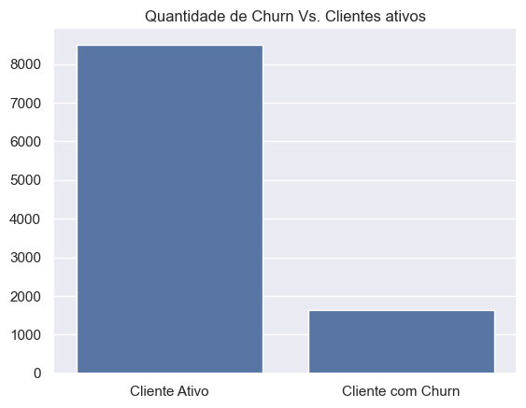

  - Demografia: Idade (40-50 anos), Gênero (Feminino), Dependentes (2-4) e Escolaridade (Extremos) mostraram leves tendências.
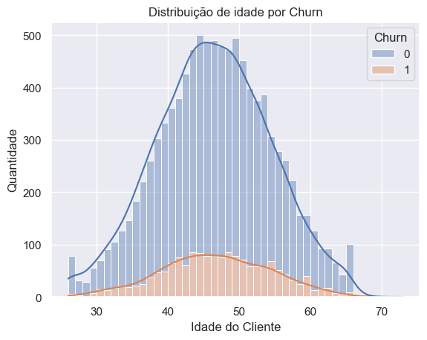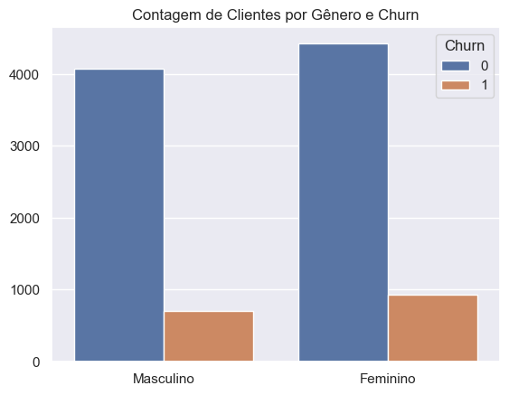
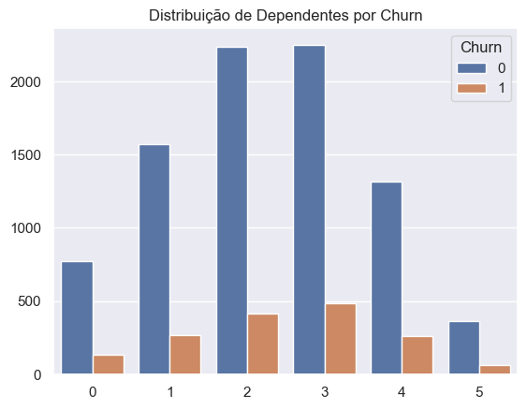
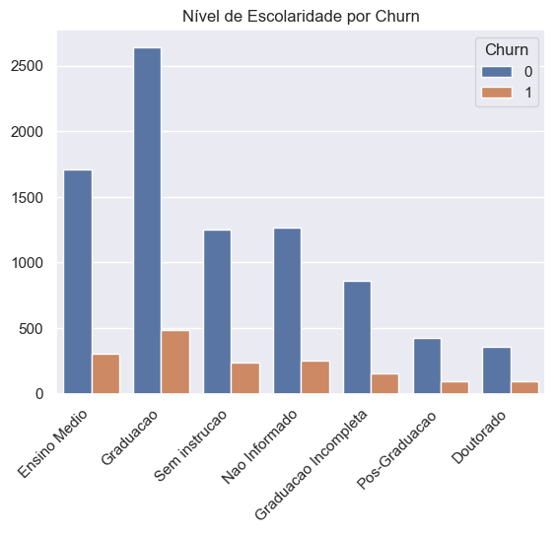
  - Tempo de Casa: Pico em 36 meses, mas distribuição similar.
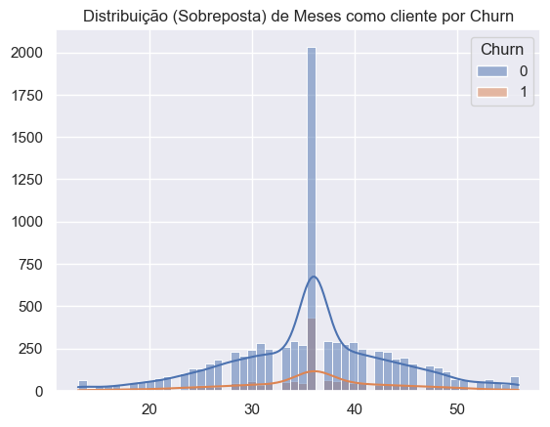
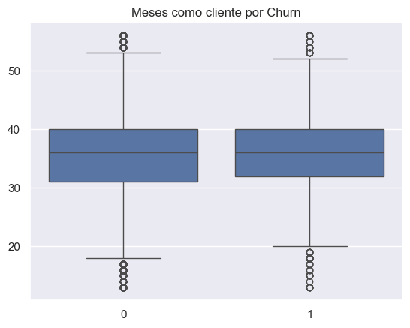
  - Atividade Transacional: Achado Crucial! Baixo valor e baixa quantidade fortemente ligados ao churn. Padrão se mantém em todas as categorias de cartão.
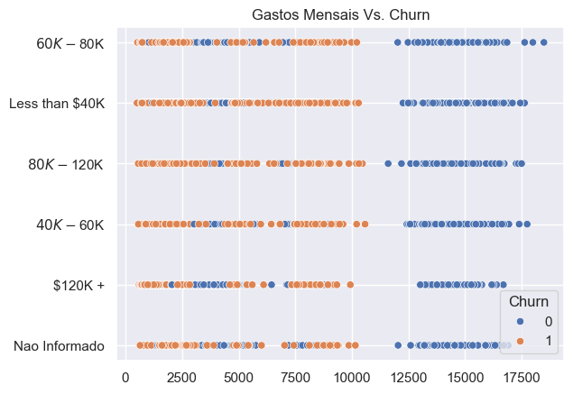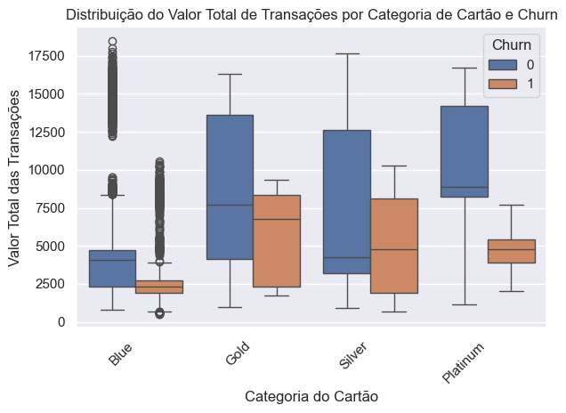

  - Inatividade: Achado Crucial! Taxa de churn aumenta drasticamente com meses inativos.
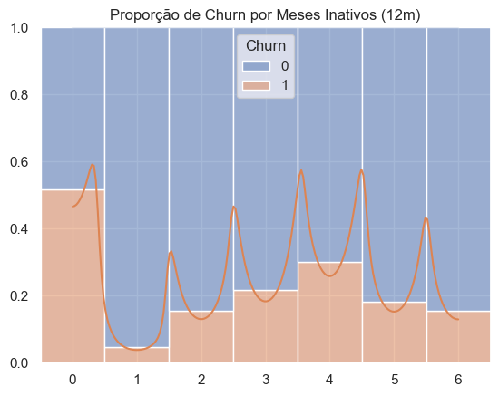

Fase 2: Modelagem e Avaliação
- Etapa 05: Pré-processamento: Seleção, Codificação, Scaling, train_test_split, SMOTE (no treino).
- Etapa 06: Criação, Treinamento e Avaliação:
  - Regressão Logística (Base e Tunada): Serviu como baseline.
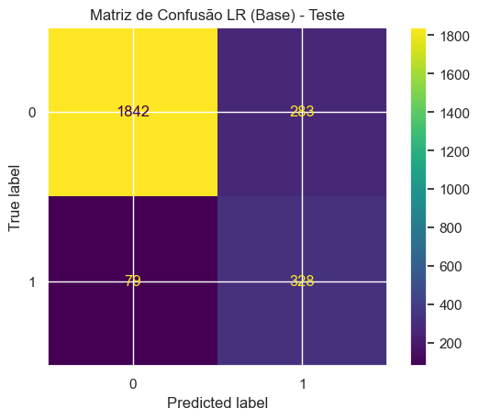
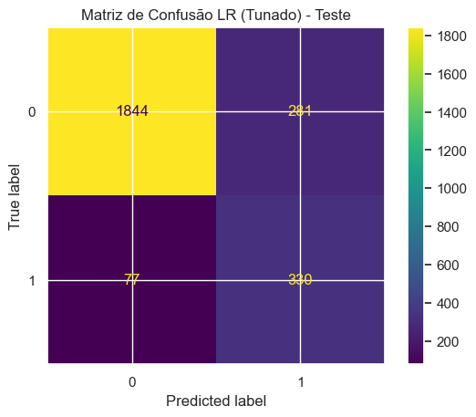

  - Random Forest (Base e Tunado): Apresentou desempenho significativamente superior. O modelo tunado foi escolhido.
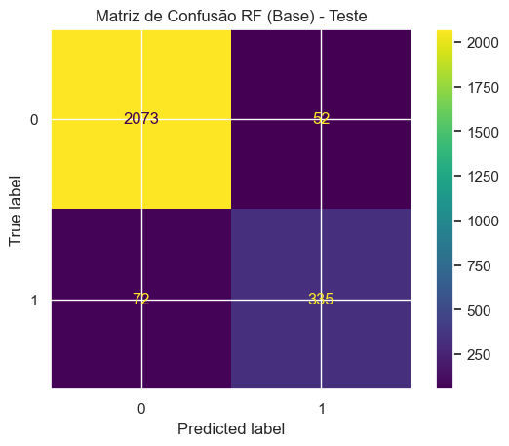
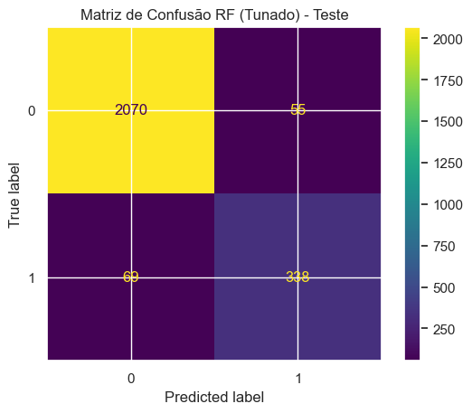

8. Seleção e Justificativa do Modelo Campeão: Random Forest Tunado
Após a comparação rigorosa, o modelo Random Forest Tunado foi selecionado como o campeão.
Justificativa:
- Desempenho Superior: Apresentou as melhores métricas combinadas no conjunto de teste:
  - Recall: 83.0% (Identifica a maioria dos churners).
  - Precisão: 86.0% (Minimiza alarmes falsos).
  - F1-Score: 84.5% (Melhor equilíbrio P-R).
  - AUC: 98.4% (Excelente poder discriminatório).
- Alinhamento com EDA: Seus resultados de importância das features são consistentes com os insights da Análise Exploratória.
- Robustez: Modelos de Random Forest são conhecidos por sua robustez e bom desempenho.
O Random Forest oferece o melhor retorno preditivo para o NCbank.

9. Drivers de Churn (Baseado no Random Forest)
A análise de importância das features (interna e por permutação) revelou os principais fatores:
- Número Total de Transações (Cont_Total_Transacoes)
- Valor Total das Transações (Valor_Total_Transacoes)
- Saldo Rotativo (Saldo_Rotativo_Total)
- Variação nas Transações (Var_Total_Cont_Q4_Q1)
- Meses Inativo (Meses_Inativo_12m)
- Número de Produtos (Cont_Total_Relacionamento)
O comportamento do cliente é muito mais preditivo do que seus dados demográficos.
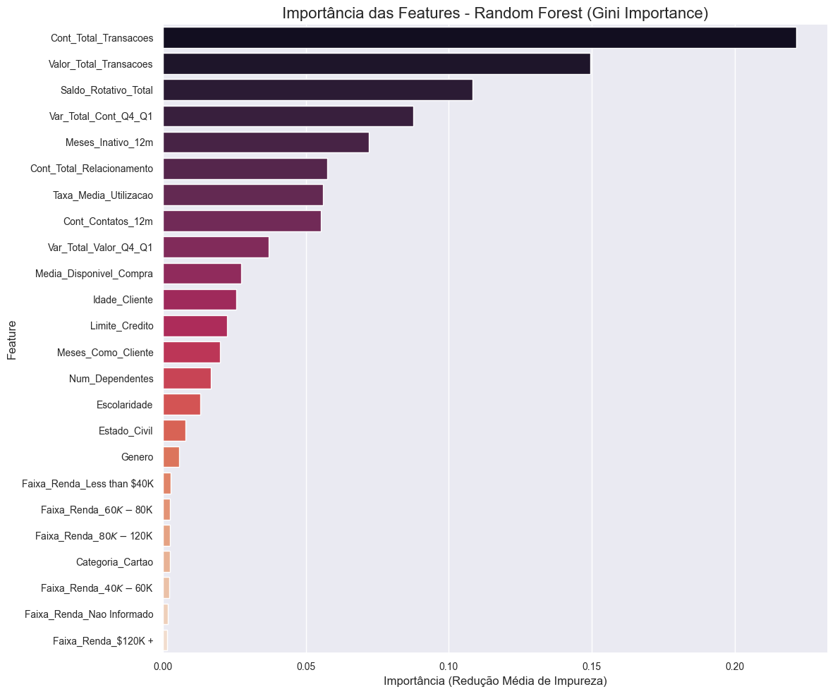
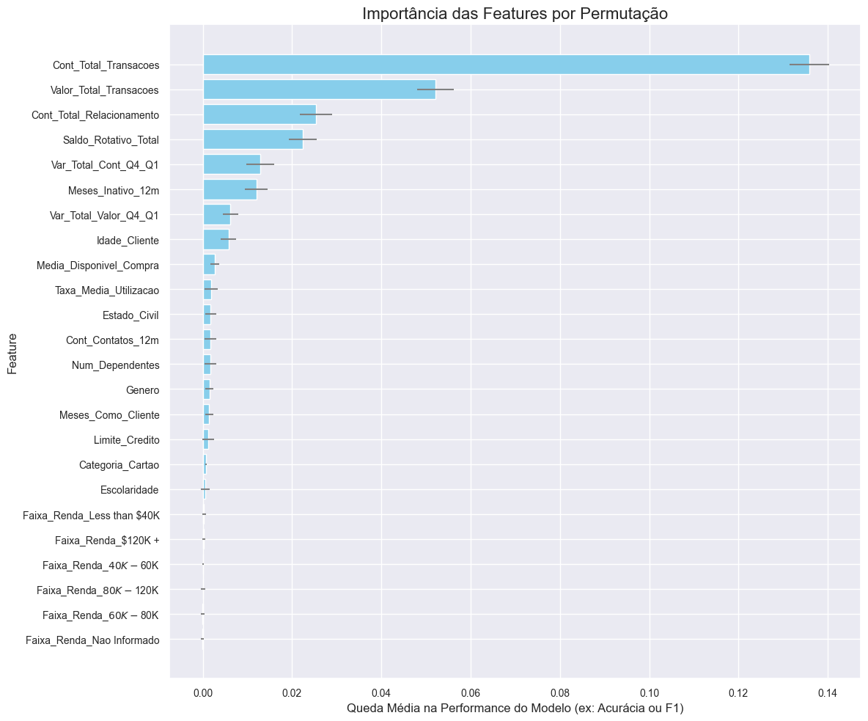

10. Entrega de Valor e Soluções Propostas
O NCbank Guardian entrega:
- Modelo Preditivo: O Random Forest Tunado, pronto para gerar scores de risco.
- Identificação Clara dos Drivers de Churn.
- Segmentação de Risco.
- Plano de Ação Sugerido:
  - Monitoramento Ativo: Focar em clientes com queda em Total_Trans_Ct e Total_Trans_Amt.
  - Alerta de Inatividade: Ações proativas para clientes com 2+ Meses_Inativo_12m.
  - Engajamento: Campanhas para aumentar o Cont_Total_Relacionamento.
  - Análise de Rotativo e Contatos: Usar como sinais de alerta.
- Otimização de Recursos.
- (Proposta) Dashboard de Monitoramento e Ciclo MLOps.

11. Métricas de Sucesso
O sucesso do NCbank Guardian será medido por:
- Redução percentual na taxa de churn mensal/trimestral: Definir uma meta quantitativa é crucial. Sugerimos uma meta inicial de 15% de redução. Este valor é um placeholder que deve ser validado e ajustado em conjunto com a diretoria do NCbank, considerando a taxa de churn atual, benchmarks do setor, a capacidade operacional e os custos/benefícios das ações de retenção.
- Aumento da taxa de sucesso das campanhas de retenção.
- Aumento do LTV dos clientes retidos.
- Retorno sobre o Investimento (ROI) do projeto.

12. Potenciais Próximos Passos
Após a implementação bem-sucedida desta fase inicial do NCbank Guardian, diversas avenidas podem ser exploradas para aprofundar a compreensão do churn e otimizar ainda mais as estratégias de retenção. Estes próximos passos representam uma evolução natural do projeto, agregando maior sofisticação e valor ao negócio:
- Análise de Sobrevida (Survival Analysis):
  - O que é: Em vez de apenas prever se um cliente dará churn, a Análise de Sobrevida busca prever quando é mais provável que o churn ocorra. Ela modela o tempo até o evento (churn).
  - Como aplicar: Poderíamos usar modelos como Kaplan-Meier ou Cox Proportional Hazards para identificar "janelas de tempo" de maior risco para diferentes segmentos de clientes. Por exemplo, clientes com certas características podem ter uma alta probabilidade de churn após 18 meses, enquanto outros podem ser após 36 meses.
  - Valor para o NCbank: Permite agendar ações de retenção de forma mais precisa e proativa, intervindo nos momentos mais críticos da jornada do cliente, otimizando o timing das ofertas.
- Modelo de "Next Best Action" (Próxima Melhor Ação):
  - O que é: Um sistema que recomenda a ação de retenção mais apropriada e personalizada para um cliente específico identificado como de alto risco.
  - Como aplicar: Combinando o score de churn com os drivers de churn individuais (ex: baixa atividade, muitas reclamações), e um catálogo de possíveis ações de retenção (descontos, ofertas de novos produtos, contato do gerente), um modelo (baseado em regras ou outro algoritmo de ML) pode sugerir a intervenção com maior probabilidade de sucesso para aquele perfil.
  - Valor para o NCbank: Aumenta a eficácia das campanhas de retenção, personalizando a abordagem e evitando ofertas genéricas que podem não ser relevantes ou até mesmo irritar o cliente.
- Integração com o Valor do Cliente (LTV - Lifetime Value):
  - O que é: Estimar o valor financeiro total que um cliente trará ao banco durante todo o seu relacionamento.
  - Como aplicar: Cruzar a probabilidade de churn (do nosso modelo atual) com o LTV estimado de cada cliente. Isso cria uma matriz de priorização: clientes de alto LTV e alto risco de churn se tornam prioridade máxima.
  - Valor para o NCbank: Permite alocar recursos de retenção de forma mais estratégica, focando os esforços mais intensos (e potencialmente mais caros) nos clientes que representam maior valor para o banco, maximizando o ROI das ações de retenção.
- XAI (Explainable AI - Inteligência Artificial Explicável):
  - O que é: Técnicas que ajudam a entender por que um modelo de Machine Learning tomou uma decisão específica para um cliente individual.
  - Como aplicar: Utilizar ferramentas como SHAP (SHapley Additive exPlanations) ou LIME (Local Interpretable Model-agnostic Explanations) sobre as previsões do nosso modelo Random Forest. Para um cliente X com alto score de churn, o XAI pode mostrar que os fatores que mais contribuíram foram "3 meses inativo" e "queda de 50% nas transações".
  - Valor para o NCbank: Fornece aos gerentes de conta e equipes de atendimento insights acionáveis para conversas mais personalizadas e eficazes com os clientes em risco, permitindo abordar as causas raiz da insatisfação.
- Análise de Churn de Lojas/Agências:
  - O que é: Aplicar princípios de modelagem preditiva para identificar agências ou pontos de atendimento físico com taxas de churn de clientes acima da média ou com tendências preocupantes.
  - Como aplicar: Se dados relevantes estiverem disponíveis (ex: número de clientes por agência, produtos por agência, reclamações por agência, perfil socioeconômico da região da agência), podemos construir um modelo para prever o "risco de churn da agência".
  - Valor para o NCbank: Pode revelar problemas localizados (gestão da agência, qualidade do atendimento local, adequação dos produtos à região) que contribuem para o churn, permitindo intervenções específicas em nível de agência.
- Análise de Sentimento:
  - O que é: Utilizar técnicas de Processamento de Linguagem Natural (PLN) para analisar dados textuais (e-mails, chats, transcrições de chamadas, comentários em pesquisas) e quantificar o sentimento do cliente (positivo, negativo, neutro).
  - Como aplicar: Extrair o sentimento das interações e usá-lo como uma feature adicional no modelo de churn ou como um sistema de alerta precoce. Um aumento no sentimento negativo pode preceder o churn.
  - Valor para o NCbank: Captura uma dimensão da experiência do cliente que os dados transacionais sozinhos não conseguem, oferecendo um indicador mais rico e em tempo real da satisfação (ou insatisfação) do cliente.
- MLOps (Machine Learning Operations):
  - O que é: Um conjunto de práticas para implantar, monitorar, gerenciar e governar modelos de Machine Learning em produção de forma confiável e eficiente.
  - Como aplicar: Estabelecer um pipeline que inclua:
    - Implantação (Deployment): Tornar o modelo acessível para gerar previsões em lote ou em tempo real.
    - Monitoramento: Acompanhar a performance do modelo ao longo do tempo (detecção de drift – quando o modelo começa a perder acurácia devido a mudanças nos dados ou no comportamento do cliente).
    - Retreinamento: Definir gatilhos e processos para retreinar o modelo com novos dados periodicamente ou quando sua performance degradar.
    - Versionamento: Controlar versões de dados, código e modelos.
  - Valor para o NCbank: Garante que o modelo de churn continue relevante, preciso e entregando valor ao longo do tempo, transformando o projeto de uma análise pontual em uma capacidade analítica contínua e adaptativa.

Por fim, cada um destes passos representa uma oportunidade de aprofundar a inteligência sobre os clientes do NCbank e refinar as estratégias para construir relacionamentos mais duradouros e lucrativos.

